Муниципальное бюджетное общеобразовательное учреждение средней общеобразовательной
школы № 7 города Конаково

Исследовательская работа по экологическому воспитанию

Выполнила: Хробостова Т.И., воспитатель в ГПД
Конаково 2012 год

Введение
Обоснование проблемы
Проблема экологического воспитания является в настоящее время актуальной. Человечество стоит перед лицом экологической катастрофы. Причиной нарушения экологического равновесия послужило потребительское отношение людей к окружающему миру До определенного времени воздействие человека сглаживалось процессами происходящими в биосфере, но в настоящее время человек стоит на грани экологического кризиса.
На межправительственной конференции в Рио-де-Жанейро в 1992 году были поставлены задачи среди которых важнейшими являются:
—принятие практических первоочередных мер по выходу из кризиса; —воспитание экологической культуры подрастающего поколения с целью предотвращения повторения сложившейся ситуации.
Эти задачи нашли отражение в Постановлении Правительства Российской Федерации №1208 «О мерах по улучшению экологического образования населения» от 3 ноября 1994 г., в котором экологическое образование и воспитание школьников определяется как приоритетное направление работы школы.
Проблема экологического воспитания достаточно освещена в работах известных ученых. Определены цели, задачи, принципы, средства, формы и методы, а также содержание экологического воспитания. Однако систематическая работа по экологическому воспитанию младших школьников не ведется. Поэтому целью исследования стала разработка системы экологического воспитания младших школьников, позволяющей полнее реализовать возможности экологического воспитания.
Работая воспитателем в ГПД, я столкнулась с проблемой поведения младших школьников. Дети во время экскурсий в природу ломают ветки деревьев, уничтожают насекомых, оставляют после себя мусор. Из леса некоторые из них стараются вернуться с охапками полевых и лесных растений. Весной в городе дети часто поджигают сухую траву.
К появлению этих нежелательных проблем, по моему мнению, привела низкая экологическая культура младших школьников. В ходе своей педагогической деятельности я хочу решить эти проблемы повышением экологической культуры детей через включение их в познавательную, творческую и исследовательскую деятельность.
Сегодня проблема повышения экологической культуры общества актуальна. Все общество озабочено сохранением природных ресурсов. Если у детей не будут сформированы основы экологической культуры, то в будущем они не смогут уберечь нашу планету от необратимых экологических последствий. Нужно помнить, что мы природные ресурсы не получаем в наследство от предков, а берем их в долг у потомков. Под экологическим воспитанием детей мы понимаем, прежде всего, воспитание человечности, т.е. доброты, ответственного отношения и к природе, и к людям, которые живут рядом, и к потомкам, которым нужно оставить землю пригодной для полноценной жизни.
1. Концепция деятельности
Проблема формирования экологической культуры школьников достаточно полно разработана в теории и практике современной школы. Изучив труды по экологическому воспитанию школьников: Лихачева Б.Т. «Экология личности», Суравегиной И.Т., Сенкевич В.М., Кучер Т.В. «Экологическое образование в школе», Захлебного А.Н. «Школа и проблемы охраны природы», я увидела достаточное освещение в литературе проблем экологического воспитания учащихся начальных классов. Использование его возможностей в ГПД является недостаточно разработанным. Поэтому я поставила своей целью создание системы работы по экологическому воспитанию младших школьников в ГПД. Экологическое воспитание должно учить детей, понимать и себя, и все, что происходит вокруг. Часто из-за отсутствия знаний дети не могут выбрать правильную линию поведения.
Гипотеза
Мною была выдвинута гипотеза: если работать с младшими школьниками в рамках системы экологического воспитания, с организацией познавательной, практической и исследовательской деятельности, то можно добиться значительного повышения экологической культуры школьников.
Были определены следующие задачи исследования:
- Анализ научной и методической литературы по проблеме.
- Проведение педагогического эксперимента.
- Разработка системы работы по экологическому воспитанию для ГПД.
- Разработка пакета методического обеспечения для реализации системы
работы по экологическому воспитанию.
В ходе работы использованы следующие методы:
- анализ научной, методической и популярной литературы;
- обобщение и анализ опыта работы учителей;
- статистическая обработка данных.
Цель предлагаемой мною системы работы - формирование основ экологической культуры младших школьников. В итоге реализации своей деятельности я планирую достичь конкретных целей, а именно: расширение экологических знаний у детей, усвоение учащимися правил поведения в природе, вовлечение детей в полезную деятельность по изучению природы родного края и охране ее.
Задачи:
1. Расширить и углубить знания детей об отдельных явлениях и объектах
окружающей среды.
- Формировать у детей эмоциональное восприятие природы.
- Изучить, используя деятельностный подход, правила поведения в природе.
- Формировать у детей основы понимания необходимости бережного
отношения к объектам природы.
- Работать с родителями на поддержание в семье интереса к проблемам
экологии родного края.
Целевые группы и особенности организации
Система работы по экологическому воспитанию детей младшего школьного возраста в группе продленного дня имеет свои специфические особенности.
Во-первых, коллектив детей - учащиеся первых классов, они имеют более низкую степень работоспособности в сравнении с учащимися вторых и третьих классов начальной школы. Но у детей младшего школьного возраста очень развит познавательный интерес, в частности к природе. Именно в этом возрасте они воспринимают мир в целом, что способствует формированию экологического мировоззрения. Очень важно поддерживать этот познавательный интерес.
Элементарные экологические знания, полученные детьми в младшем возрасте, помогут им в дальнейшем осваивать предметы экологической направленности;
Во-вторых, содержание должно отличаться научностью. Несмотря на возраст, дети должны получать в доступной форме научные представления об окружающем мире, в частности, о природе. Формирование научного мировоззрения особенно
важно в наше время, когда в обществе широко распространено мифологизированное сознание, не научный подход к объяснению природных явлений.
В-третьих, детский коллектив сравнительно кратковременный, существует только один год, так как ГПД в школе., где я работаю, организована только для учащихся первых классов.
Являясь носителем экологической культуры, владея методикой экологического воспитания, воспитатель группы продленного дня организует деятельность детей так, чтобы она была содержательной, эмоционально насыщенной, способствовала формированию практических навыков и необходимых представлений о природе и постепенно, переходила в самостоятельное поведение детей.
Данный проект предполагает систему работы с детьми в течение одного учебного года.
2. Теоретическая база
2.1. Принципы природосообразности в трудах педагогов
XVII - начала XX вв
В истории философских и педагогических идей, в системах образования и воспитания неоднократно предпринимались попытки построить содержание образования с позиции космоземного всеединства.
Каменский Я.А. рассматривал человека как органическую часть природы, живущую по ее законам, развивающеюся согласно циклам времен года. Ж.Ж. Руссо усматривал в человеке совершенное творение Бога. Чтобы сохраниться таковым, человек должен вернуться в природу, к чистоте и непосредственности ее отношений. Он первый понял опасность цивилизации и призвал: «Назад, к природе!» общество восприняло это как недомыслие и чудачество. Л.Н.Толстой считал совершенной саморазвивающуюся природу ребенка, в природной среде видел идеальные условия проявления человеческой натуры, усматривал в естественном трудовом цикле взаимодействия человека с природой идеал образа жизни. Выдающиеся советские педагоги А.С. Макаренко, СТ. Шацкий, В.А. Сухомлинский не мыслили себе организации здорового и целесообразного педагогического процесса вне природы.
2.2. Факторы, формирующие экологическую культуру в трудах
современных педагогов
В настоящее время работа над проблемами экологического воспитания продолжается. Ряд исследователей, отмечает, что нередко экологическое воспитание осуществляется не комплексно, а односторонне, без использования всех возможностей. Захлебный А.Н., Суравегина И.Т. считают, что экологическая культура — проявляется в ответственном отношении к природе
Л.П. Печко считает, что экологическая культура включает:
- культуру познавательной деятельности учащихся
- культуру труда, формирующуюся в процессе трудовой деятельности. При
этом учитываются экологические, эстетические и социальные критерии при
представление об исторической неизбежности возникновения проблем охраны природы
В четвертый блок модели автором включены педагогические средства, с помощью которых осуществляется природоохранительное образование личности. Это учебное содержание, методы, наглядные средства, формы организации воспитательного процесса
2.4. Педагогические основы формирования экологической культуры
В своей статье "Экология личности" академик Б.Т. Лихачев предполагает развитие ряда смежных научных направлений. Среди них он выделяет такие, как экологическая психология и педагогика, экологическая психофизиогигиена. На их базе могут быть разработаны рекомендации по организации образа жизни ребенка, преодолению кризисных явлений, связанных с нарушением экологического равновесия (кислородное голодание, задержки в развитии, вспышки агрессивности и жестокости в отношении к животным и друг другу и т.д.). Академик Б.Т. Лихачев отмечает, что экологическое сознание требует подкрепления чувством, эмоционально целостным, глубоко нравственным отношением к природе, обществу, людям. Вся нравственная направленность ребенка должна быть ориентирована на развитие таких чувств и состояний, как любовь, волнение совести. Естественной основой процесса такого воспитания являются объективно складывающиеся в различные возрастные периоды отношения ребенка с окружающей средой. У детей дошкольного и младшего школьного возраста они реализуются на бессознательной основе. Малыши, не отдавая себе отчета, не отделяются от внешней среды, ощущают себя естественной частью природы. Между детьми, животными и растениями устанавливаются интуитивное взаимоощущение и даже взаимопонимание. Ребенок открыт, чтобы воспринимать и усваивать экологические правила этих отношений, превращать их в свои привычки. Таким образом, экологическая культура в современных условиях является одним из ведущих компонентов личности.
выполнении конкретных дел в различных областях природопользования;
— культуру духовного общения с природой. Здесь важно развивать
эстетические эмоции.
2.3 Модель формирования ответственного отношения к природной среде
по А.Н. Захлебному
Модель состоит из четырех блоков. В первом — названы важнейшие факторы, которые определяют формирование свойств личности, ее мировоззренческие взгляды, убеждения, поступки.
Для решения задач экологического образования особое значение приобретают ценности: экологическое качество окружающей человека среды (естественной, преобразовательной, искусственной), природные ресурсы и изделия из них; эталоны и уникальные объекты естественной природы; памятники культуры.
Вторым фактором, определяющим готовность человека к деятельности, является его идеал отношения (и поведения) к природной среде. Развитие у школьников оценочных суждений выступает важным фактором в воспитании готовности и способности действовать по защите природной среды. Нравственные убеждения, которые психологи рассматривают как моральные принципы, становятся мотивами поведения человека. Во втором блоке рассматриваемой модели показано проявление свойств личности ученика в конкретных видах деятельности и поведения. Об ответственном отношении свидетельствует:
—- культура индивидуального поведения в природном окружении;
— активное участие в общественно- полезном труде по защите, уходу и
улучшению окружающей среды, в пропаганде идей охраны природы
В третьем блоке модели А.Н. Захлебный показывает «каналы», через которые педагог воздействует на личность ученика, его чувства и интеллект. Постепенно развивая интеллектуальные способности личности, формирует его мировоззрение. В результате интеллектуального развития формируется
3. Система работы
3.1 Формирование экологической культуры младших школьников
Формирование экологической культуры младших школьников возможно только при условии взаимосвязи различных типов и видов деятельности. Разнообразная деятельность дает возможность школьникам овладеть глубокими знаниями о связях человека с природой, увидеть экологические проблемы в реальной жизни, научиться простейшим умениям по охране природы.
Разнообразная деятельность учащихся реализуется во всех типах занятий: индивидуальных, групповых, массовых. Индивидуальные занятия предполагают выполнение учащимися наблюдений как отдельных видов растений, животных, грибов и т.д., так и природных сообществ, расположенных в окрестностях школы, о взаимном влиянии человека и живой природы. В индивидуальных занятиях наиболее ценны те наблюдения, которые приводят школьника к выводам о значении живых организмов в жизни человека, оценке их состояния на обследуемой территории и порождают желание своим трудом улучшить окружающую человека среду: озеленить улицу, подкормить птиц зимой.
Индивидуальная работа тесно связана с приобщением младших школьников к чтению и обсуждению книг и статей в журналах об охране природы.
В формировании экологической культуры младших школьников огромную роль играют массовые занятия: праздники, утренники, ролевые игры на экологические темы.
Я выстраиваю свою работу экологического воспитания по следующей системе:
- работаю с детьми
- работаю с их родителями
- взаимодействую с учителями начальной школы
4. осуществляю посещение учащимися внешкольных мероприятий по
экологическому воспитанию.
Работа с детьми
Для выявления уровня экологической культуры учащихся в ГПД, был проведен констатирующий эксперимент: детям предлагались вопросы анкеты (см. Приложение 1). Анкетирование проходило методом интервью. Данные полученные в ходе анкетирования, представлены в графиках и диаграммах.(см. Приложение 2)
Диаграмма 1
Ответы учащихся на вопрос: Что такое природа?
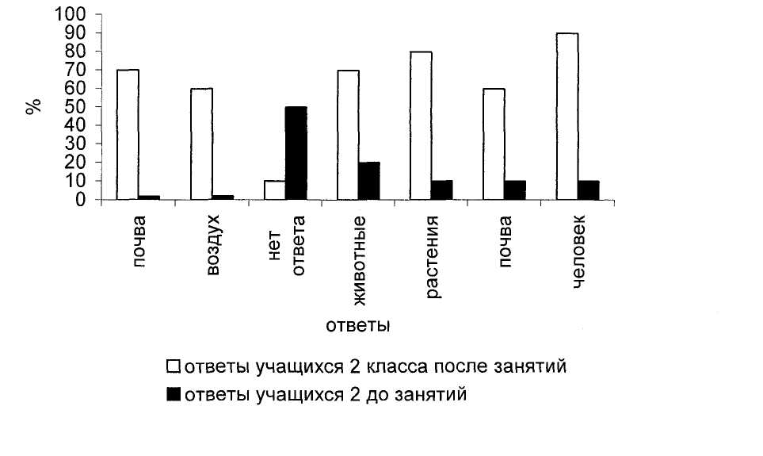
Ответы учащихся 2 класса на вопрос: Что такое природа? Как видно из графика, большинство учащихся дали достаточно точные и полные ответы на данный вопрос. Среди компонентов природы школьники наиболее часто называли воздух, растения, воду, животных, человека.
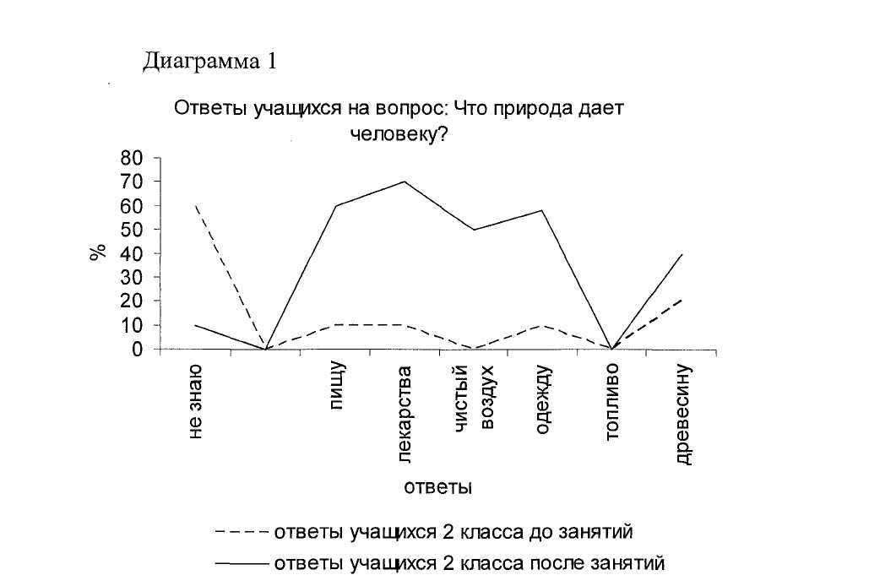
Ответы учащихся на вопрос: Что природа дает человеку?
Приведенные данные свидетельствуют, что большинство учащихся дали правильные ответы на этот вопрос.
Ответы учащихся на вопрос: Что такое «фотоохота»? (См Приложение 2) Приведенные данные говорят о том, что многие учащиеся познакомились на занятиях с безопасным видом охоты в природе -фотоохотой.
Ответы учащихся на вопрос: Назовите лекарственные растения. (См Приложение 2). Как видно из графика, большинство учащихся узнали достаточное число видов лекарственных растений об этом свидетельствуют графики и диаграммы.
Ответы учащихся на вопрос: Как вы оцениваете состояние окружающей среды в вашей местности? (См Приложение 2). Как видно из графика, у большинства школьников расширились знания об экологической обстановке в своей местности.
Ответы учащихся на вопрос: Как человек разрушает природу? (См Приложение 2). Приведенные данные свидетельствуют, что школьники
узнали о многочисленной деятельности человека на природу.
Ответы учащихся на вопрос: Что могут сделать дети для охраны природы? (См Приложение 2). Как видно из графика, большинство учащихся осознают свою роль в охране и восстановлении природной среды.
Приведенные данные свидетельствуют об эффективности практической работы с учащимися в формировании экологической культуры. По результатам анкетирования можно сделать вывод, что работа по системе экологического воспитания достигает цели при правильной ее реализации. Изменение отношения школьников к природе выразилось в повышении интереса к проблемам ее охраны.
Проанализировав теорию и опыт, накопленный в области экологического образования, я предлагаю проект системы экологического воспитания в ГПД (См Приложение 3). Свою работу я построила по следующим направлениям:
- познавательная деятельность;
- творческая деятельность;
- практическая природоохранная деятельность;
- исследовательская работа с детьми.
Познавательное деятельность развивает интерес младших школьников к проблемам окружающей среды и формирует представление о научной картине мира, может быть представлена материалами, раскрывающими свойства предметов и явлений, их многообразие. Для младших школьников весь комплекс знаний об окружающей среде окрашен интересом, что очень важно в деле формирования отношения детей к своему дому — природно-социальному окружению.
Используя методы познавательной деятельности, такие как, чтение научной и художественной литературы, беседы, викторины, экскурсии, анкетирование (детей и родителей), ролевые игры, я повышаю экологическую культуру учащихся ГПД. Например, одним из важнейших средств является игра. В игре в наибольшей степени школьник психологически готовится к
реальным экологическим ситуациям, учится понимать отношение к природе людей, выполняющих различные роли в зависимости от профессии и должности, овладевает приемами общения со сверстниками.
Дети в ГПД с удовольствием исполняют «роли» охраняемых видов животных, растений или грибов, при этом каждый вид устами школьника рассказывает о значении его в природе и жизни человека и обосновывает необходимость его сохранения, (см. Приложение 4)
Творческая деятельность заключается в восприятии эстетических свойств природных объектов и произведений искусства (изобразительного, музыкального, литературного, декоративно-прикладного, зодчества, устного народного творчества), а также в создании художественных образов, связанных с природными объектами и отношением людей к природе. Система работы по экологическому воспитанию включает знакомство детей с местными экологическими и краеведческими особенностями, т. к. без элементарных понятий и представлений об экологических проблемах своего края, его климате, реках, лесах, невозможно усвоение полноценных экологических знаний. Разнообразны формы художественного творчества учащихся в ГПД: выполнение рисунков, плакатов, посвященных природе родного края и отдельным ее объектам; сочинение и оформление экологических сказок; участие в подготовке спектаклей экологического содержания; изготовление поделок из природного материала и др.
Среди методов и приемов творческой деятельности, с помощью которых я стараюсь убедить учащихся в необходимости охраны окружающей среды, показать последствия нерационального отношения к природе, можно выделить такой методический прием как изложение материала в форме сказки. Сказки экологического содержания я использую как средство эмоционального воздействия на психологию ребенка. Сказки способствуют усвоению знаний о природе в доступной, увлекательной форме. Наибольший интерес вызывают инсценированный вариант сказки (театрализованный мини-спектакль). Я учу детей сочинять сказки о растениях и животных во
время экскурсий в природу, (см. Приложение 5)
Практическая природоохранная деятельность связана с сохранением и улучшением окружающей среды. Реально возможности такой деятельности, несмотря на кажущееся разнообразие конкретных проявлений, ограничены преимущественно благоустройством своего класса и школы, ее территории. Сюда входят: озеленение класса и разведение комнатных растений, уход за ними, уборка территории школы, (см. Приложение 6)
Следует учитывать, что организация практической деятельности в младшем школьном возрасте имеет свои особенности: детей надо научить, что и как делать. Например, как экологически грамотно подкармливать зимующих птиц, собирать грибы, ягоды, лекарственные растения, соблюдать правила личной гигиены при уходе за кошками и собаками.
Особый интерес у младших школьников вызывает материал об отношениях живых организмов со средой обитания. Содержание этого раздела близко и понятно детям: оно дает представление о многообразии обитателей природы, о том, как они приспосабливаются к условиям жизни (к сезонным изменениям, к условиям обитания, к взаимоотношениям собой и человеком), где живут, какое влияние оказывает на них человек и его деятельность и как уменьшить вредное воздействие этой деятельности на сохранение многообразия видов растений и животных.
Младших школьников нужно подвести к выводу, что от состояния окружающей среды зависит состояние здоровья человека, а поэтому оберегать эстетические, экологические, санитарно-гигиенические качества окружающей среды — значит заботиться о здоровье человека, его нормальной жизнедеятельности.
Исследовательская работа с детьми. Помимо вышеперечисленных видов деятельности очень важно вовлекать ребят в исследовательскую работу - проведение простейших опытов, наблюдений. Опыты чем-то напоминают фокусы, они необычны, а главное - ребята все проделывают сами. (см. Приложение 3)
Исследовательская работа помогает развить познавательный интерес ребенка, его мышление, умение обобщать. Поэтому в начале проведения наблюдений и опытов полезно предложить ребятам высказать свои гипотезы об ожидаемых результатах. А в конце работы обязательно обсудить их.
Большую роль в экологическом образовании и воспитании школьников любого возраста, в том числе и младших, играет практическая, исследовательская работа в природных условиях. Теоретические знания, полученные детьми на занятиях, должны стать базой для самостоятельной оценки происходящих в природе процессов и явлений, для проведения собственных исследований, наблюдений, умения обобщить результаты своих наблюдений, способствовать экологически грамотному, безопасному для природы и собственного здоровья поведению. Часто дети изучают природу только по книгам, могут определить названия растений, животных, изображенных на картинках, но не узнают их в природе. Хотя бы частному решению проблемы, может помочь исследовательская работа детей в рамках экологических проектов. Учащиеся младших классов с удовольствием и большим интересом участвуют в такой работе, естественно, на доступном для них уровне.
Проект «Мое дерево» подразумевает выполнение детьми исследовательской работы, проведения наблюдений, обобщение результатов исследований в самой разнообразной форме. В качестве объекта исследований учащимися ГПД выбрано дерево. Деревья играют большую роль в нашей жизни. Они окружают нас постоянно, однако большинство детей и взрослых не обращают на них внимание. Опыт показывает, что дети младшего возраста часто не воспринимают деревья как живые объекты. В то же время дерево — прекрасный объект для фенологических наблюдений. На примере дерева могут быть рассмотрены взаимосвязи растений с окружающей средой. Состояние деревьев, их внешний облик отражают экологическую обстановку, в которой они обитают. Важно и то, что деревья — довольно крупные объекты, поэтому ребенку легче, чем небольшие растения, представить дерево
своим другом.
Проект включает три этапа работы. Первый этап — подготовительный. На этом этапе объясняется цель , задачи проекта , проводятся беседы, экскурсии; определяется объект исследований. Каждый ученик выбирает дерево, которое ему нравится. Дерево находиться в школьном парке. Ребенок может приходить к нему сам во время прогулки. У большинства детей сформировано представления о том, что главное дерево нашей страны — береза. Однако для сравнения результатов важно проводить наблюдения за разными деревьями. В результате среди объектов наблюдений оказались рябина, береза, тополь, ель.
Важной задачей работы в рамках проекта — воспитание эмоционального отношения к деревьям, общение с ними на равных. Поскольку дерево — друг, ребенок сам выбирает для него имя. Анализ детских работ показал, что все придуманные имена деревьев можно разделить на несколько групп. Первая — обычные, «человеческие» имена — Саша, Аннушка, Аленушка и т.п. Возможно, в этом случае детям хотелось, чтобы у их деревьев были такие же имена, как у них самих или у их друзей. Тем самым они подчеркивают свое отношение к дереву, как к другу. Вторая группа имен отражает их особенности, но при этом дети использовали уже существующие слова: Красавица, Белянка (береза) Ежик (ель). Анализ детских рассказов о своем дереве показал, что детям нравится называть деревья придуманными именами, а не ботаническим названием. Таким образом, они подчеркивают свое личное отношение к дереву, выделяют его среди остальных.
Экологический проект «Мое дерево» в ГПД стал семейным проектом. Для этого я познакомила родителей с целями и задачами работы по проекту. Многие родители помогли ребенку выбрать дерево, ухаживают вместе за ним, рассказывают историю его появления.
Подготовительный этап включил наблюдение в виде рисунков. Например, дети нарисовали портрет своего дерева осенью. В дальнейшем нарисуют свое дерево в разное время года.
Исследовательский этап состоит из ряда заданий: «Знакомство с деревом», «Изучение кроны, листьев», «Изучение коры, ствола», «Изучение плодов, семян», «Изучение животных, связанных с деревом» и др. Каждое задание, в свою очередь, состоит из комплекса вопросов. Например, дети получили задание — «Изучение ствола, коры»:
1. Найди место, где ствол дерева шире (уже) всего.
2. Погладь кору дерева. Какая она: твердая, мокрая, сухая? Есть ли на ней трещины? В каком месте их больше всего? Может ли кто-нибудь жить в этих трещинах? Примечание. При ответе на эти вопросы дети говорили, что кора их дерева « шершавая или гладкая».Ответы ребят показали, что исследования дети проводили с большим интересом.
3. Понюхай кору. Что напоминает тебе это запах? Всегда ли одинаково пахнет кора дерева?
Примечание. Школьники отмечали запах коры в разное время года, при разных погодных условиях. Ответы были следующими: «лимоном», «подсолнечным маслом и грибами», «апельсином», «травой», «лесом», «листвой», «яблоками», «свежими огурцами».
- Есть ли дупла на деревьях? Может кто-нибудь в них жить?
- Есть ли на коре дерева мхи, лишайники? Много их или мало?
- Есть ли на стволе грибы?
- Есть ли на коре дерева следы, оставленные человеком: ободранная кора,
царапина от ножа и т.п. Как вы считаете, смогло дерево залечить эти раны?
Помимо чисто исследовательских заданий, ребята выполняли ряд дополнительных работ, направленных на развитие образного мышления, эмоционального отношения к природе. Например, им предлагалось определить «настроение» дерева, нарисовать портреты дерева, с разным настроением. Во время выполнения задания дети отмечали, что «настроение» их дерева бывает: грустное, веселое, счастливое, печальное, молчаливое. Дети участвовали в практической деятельности по уходу за своим деревом, украшали свое дерево, чтобы «дереву не было скучно и одиноко», делали
кормушки для птиц.
Третий этап — обобщение материалов — включает выполнение детьми ряда рисунков, составление рассказа о дереве чтение литературы по теме.
Таким образом, используя методы исследовательской деятельности, такие как, чтение научной литературы, опыты и эксперименты, экскурсии и исследовательская работа в природных условиях, я повышаю экологическую культуру учащихся ГПД.(см. Приложение 3)
3.2 Работа с родителями
Для поддержания интереса детей к экологии родного края проводятся беседы с родителями. Родители участвуют в проекте «Мое дерево», делают вместе с детьми кормушки для птиц, изготавливают методический материал для занятий в ГПД. Родители принимают участие при организации экскурсии в сосновый бор г. Конаково, а также на берег р. Волги.
Для родителей была составлена анкета «Экологическое воспитание детей». (см. Приложение 7)
Родителям были предложены вопросы анкеты. Из ответов родителей следует, что дети рассказывают дома о занятиях по экологической программе в ГПД, обращают внимание на окружающую природу, подкармливают птиц. Родители оценивают работу в ГПД по данному вопросу положительно. Некоторые родители предлагают свою помощь.
3.3 Межпредметные взаимодействия с учителями
Системой работы по экологическому воспитанию учащихся ГПД предусмотрены межпредметные взаимодействия с учителями начальной школы и учителями, работающими в старших классах. Дети знакомятся с наглядными пособиями в кабинетах биологии, географии. В кабинете физики учащиеся старших классов демонстрировали нам свойства воды в проекте «Действующие фонтаны».
Участвовали в общешкольном конкурсе рисунка «Дети в защиту природы». С инсценировками экологических сказок учащиеся ГПД выходили на уроки природоведения.
3.4 Внешкольные мероприятия по экологическому воспитанию
Для повышения уровня экологической культуры учащихся ГПД я уделяю большое внимание посещению учащимися внешкольных мероприятий по экологическому воспитанию. Дети посещают краеведческий музей г. Конаково, где знакомятся с природой родного края. В Центральной детской библиотеке для учащихся ГПД проводятся тематические обзоры литературы по экологическому воспитанию, показываются инсценированные экологические сказки. Посещение кружков Центра внешкольной работы помогает восприятию эстетических свойств природных объектов и произведений искусства (изобразительного, музыкального, декоративно-прикладного, устного народного творчества). Дети с удовольствием изготавливают поделки из природного материала.
В систему работы по экологическому воспитанию также включается экскурсия на живорыбный завод «Осетр» г. Конаково. Научные сотрудники рассказывают о истории создания завода, единственного в Центральном регионе России. Дети видят все стадии роста рыбы: от икринки до двухметровых осетров. Организуется беседа о растениях, произрастающих в нашей местности, сотрудником Станции защиты растений.
5. Выводы
Проделанная работа по системе экологического воспитания привела к следующим выводам:
- Теоретические основы экологического образования младших школьников
достаточно разработаны, но уровень экологического воспитания в школах низкий.
- Необходима система экологического воспитания с организацией
познавательной, практической и исследовательской деятельностью учащихся.
- Система работы по экологическому воспитанию с учащимися ГПД
значительно расширила и углубила их знания о природе, у детей появился стойкий
интерес к природе, приобретены знания о природе родного края.
- Система работы сформировала практические умения по оказанию помощи
природе. У детей появилось чувство удовлетворения своей природоохранной
деятельностью.
- Целенаправленная систематическая работа по экологическому воспитанию
в ГПД значительно повысило экологическую культуру школьников.
Список литературы
- Арманд - Ткаченко Г.В. Календарь по охране природы // Пособие
для учащихся - М.: Просвещение, 1964.-130с.
- Захлебный А.Н. Школа и проблемы охраны природы - М.:
Педагогика, 1981. - 184с.
- Захлебный А.Н., Суравегина И.Т. Научно-технический прогресс и
экологическое образование // Советская педагогика. - 1985. - №12.
-С.10-12.
- Лихачев Б.Т. Экология личности // Педагогика. - 1993. - №2. - С.19-
21.
- «Муравейник» ж-л №1-12 1996 г.
- Печко Л.П. Воспитание у школьников эстетического отношения к
природе // Советская педагогика. - 1987. - №3. - С.29-32.
- Сладков Н.И. «Сорочьи тараторки» - 1976г., М.
- Суравегина И.Т., Енкевич В.М. Экология и мир: Метод, пособ. для
учит. - М.: Новая школа, 1994. - 126с.
- Суравегина И.Т., Сенкевич В.М., Кучер Т.В. Экологическое
образование в школе // Советская педагогика. - 1990. - №12. - С. 12-
14.
- Фефилова Е.П., Поторогина Е.А. Азбука природы в подвижных
играх // Пособие для учителя: «Вако», М., 2006 г.
- Черемисина Л.Д. Основы экологии младшим школьникам //
Практическое пособие - М.: Аркти 2006 г. - 88 с.
- «Экологический вестник» ж-л - №4-8, 1995 г.
- «Юный натуралист». - 1991. - №10. -С.35-37.
Приложение 1
Анкета
- Что такое природа?
- Что природа дает человеку?
- Что такое «фотоохота»?
- Назовите лекарственные растения.
- Как вы оцениваете состояние окружающей среды в вашей местности?
- Как человек разрушает природу?
- Что могут сделать дети для охраны природы?
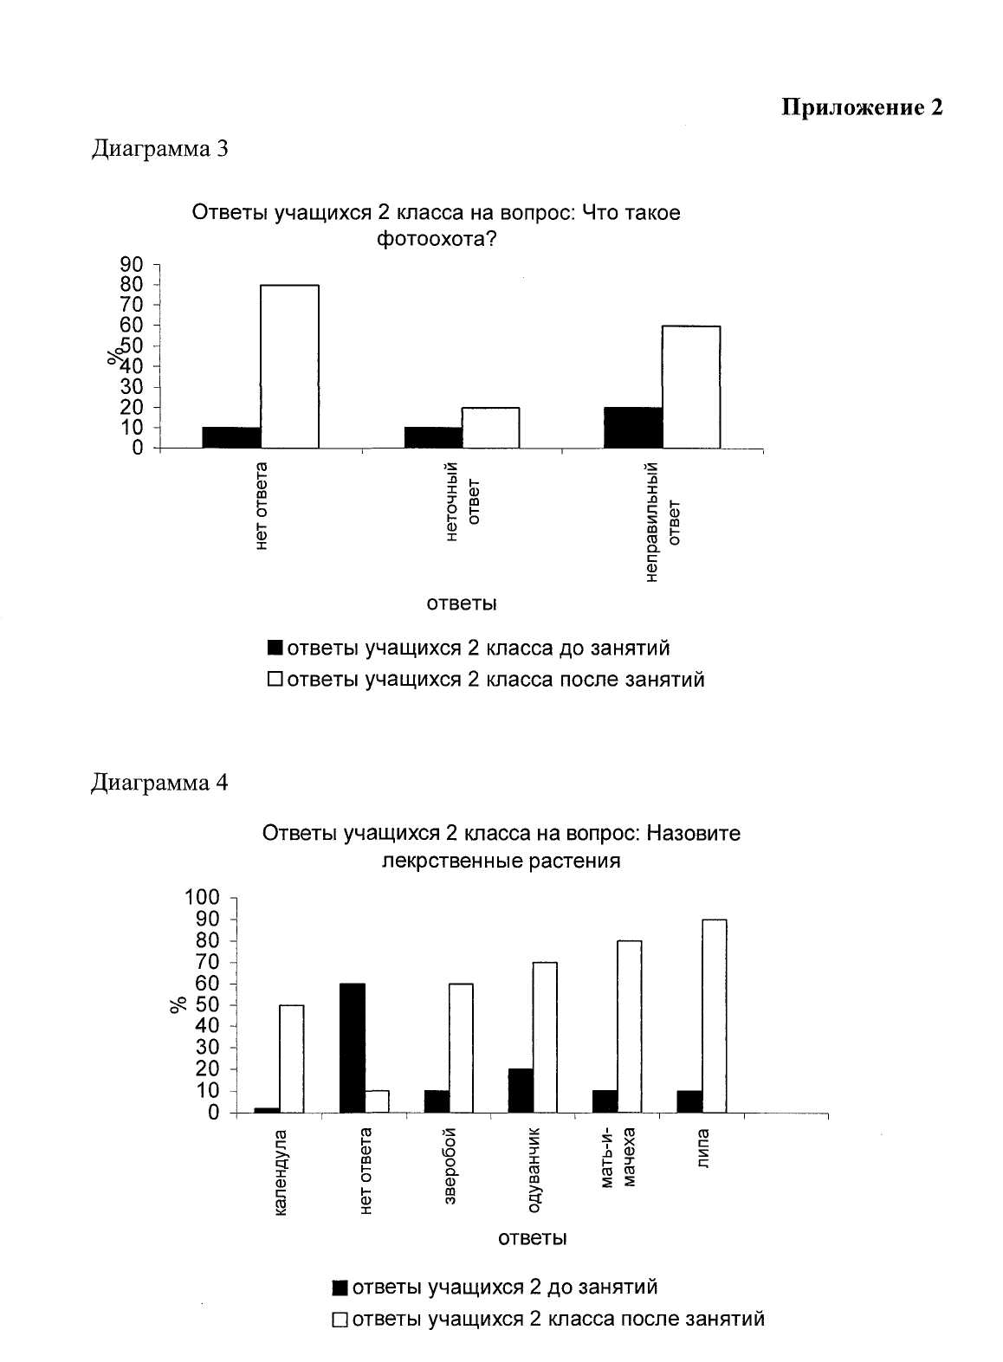

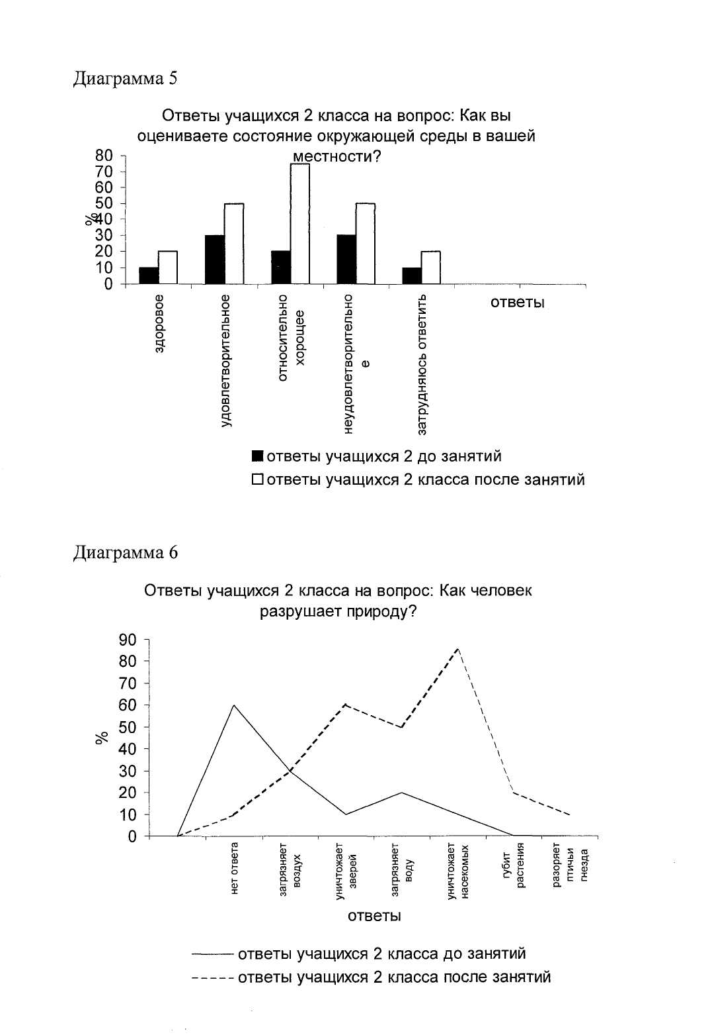

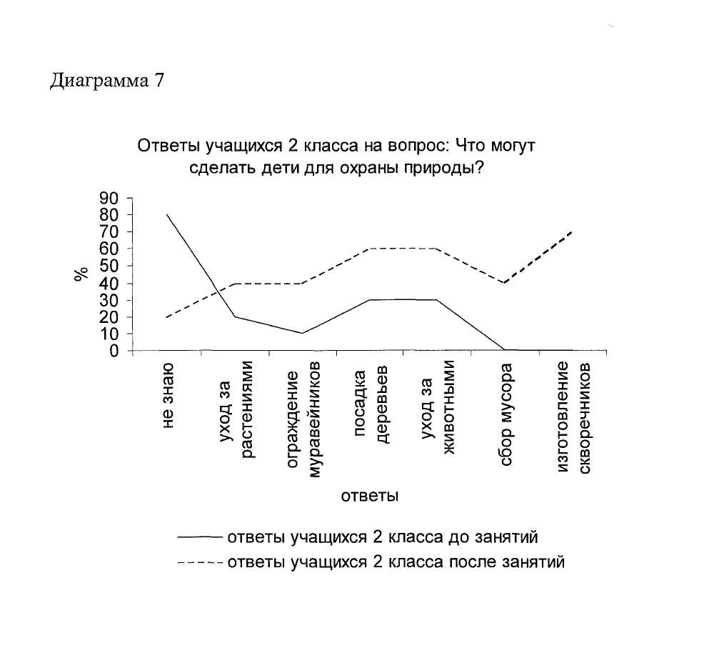

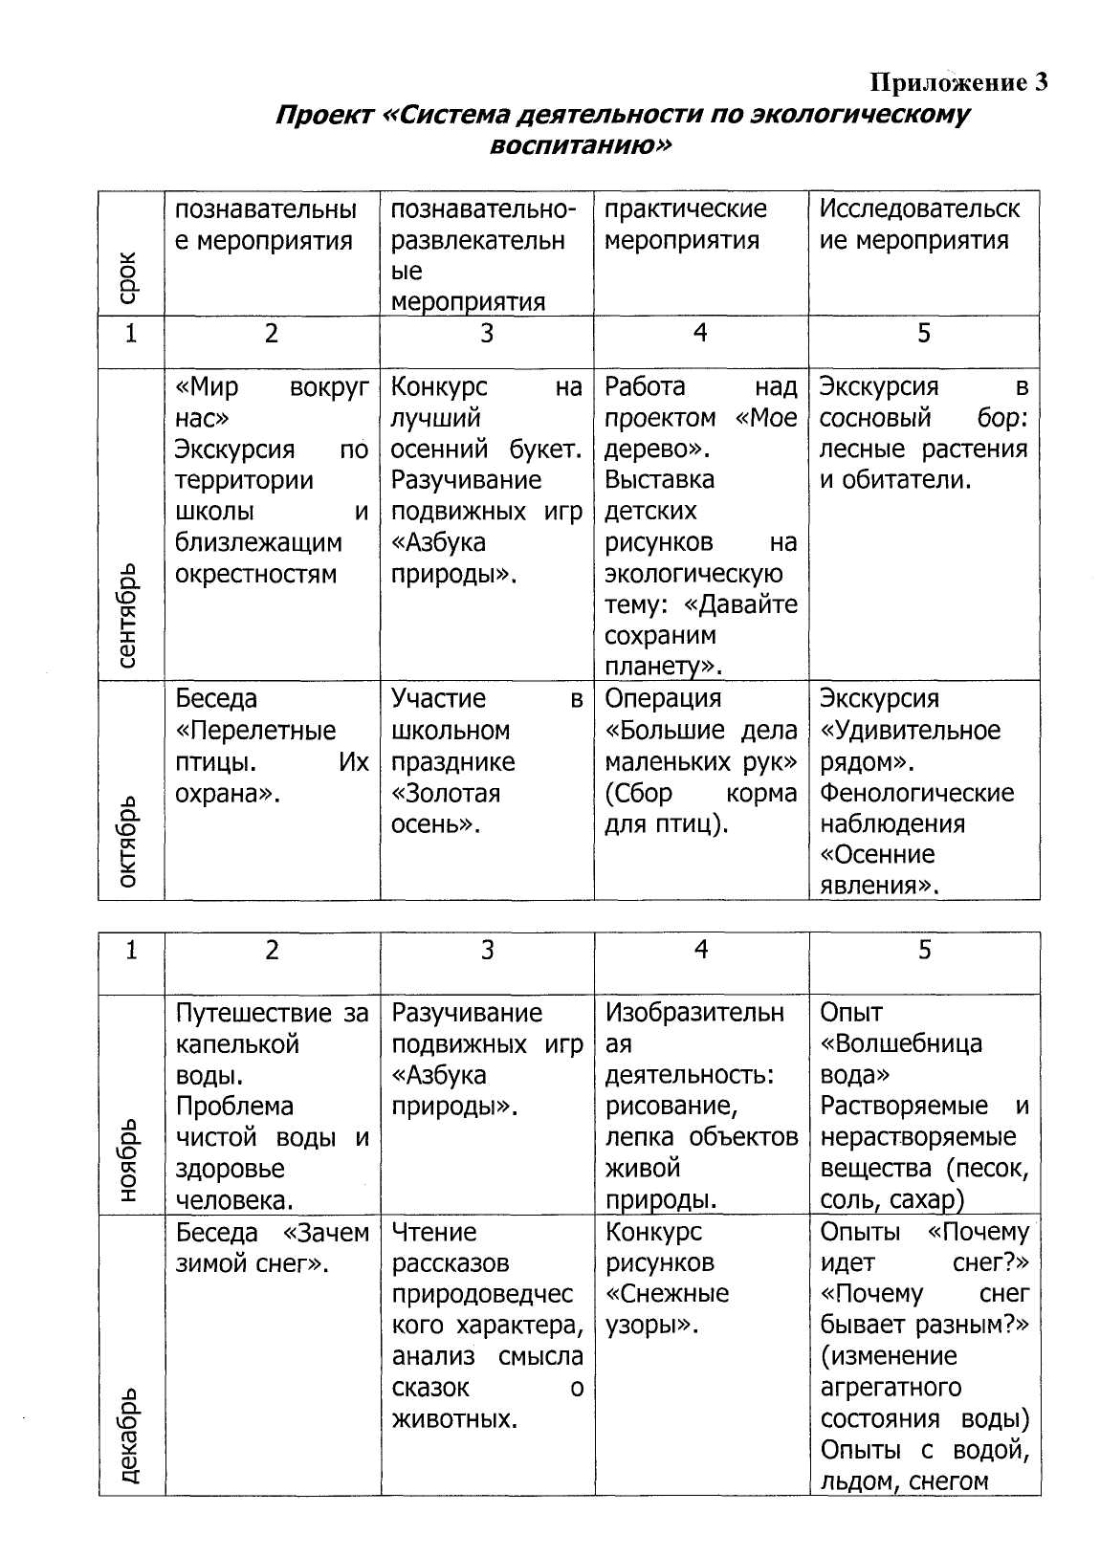

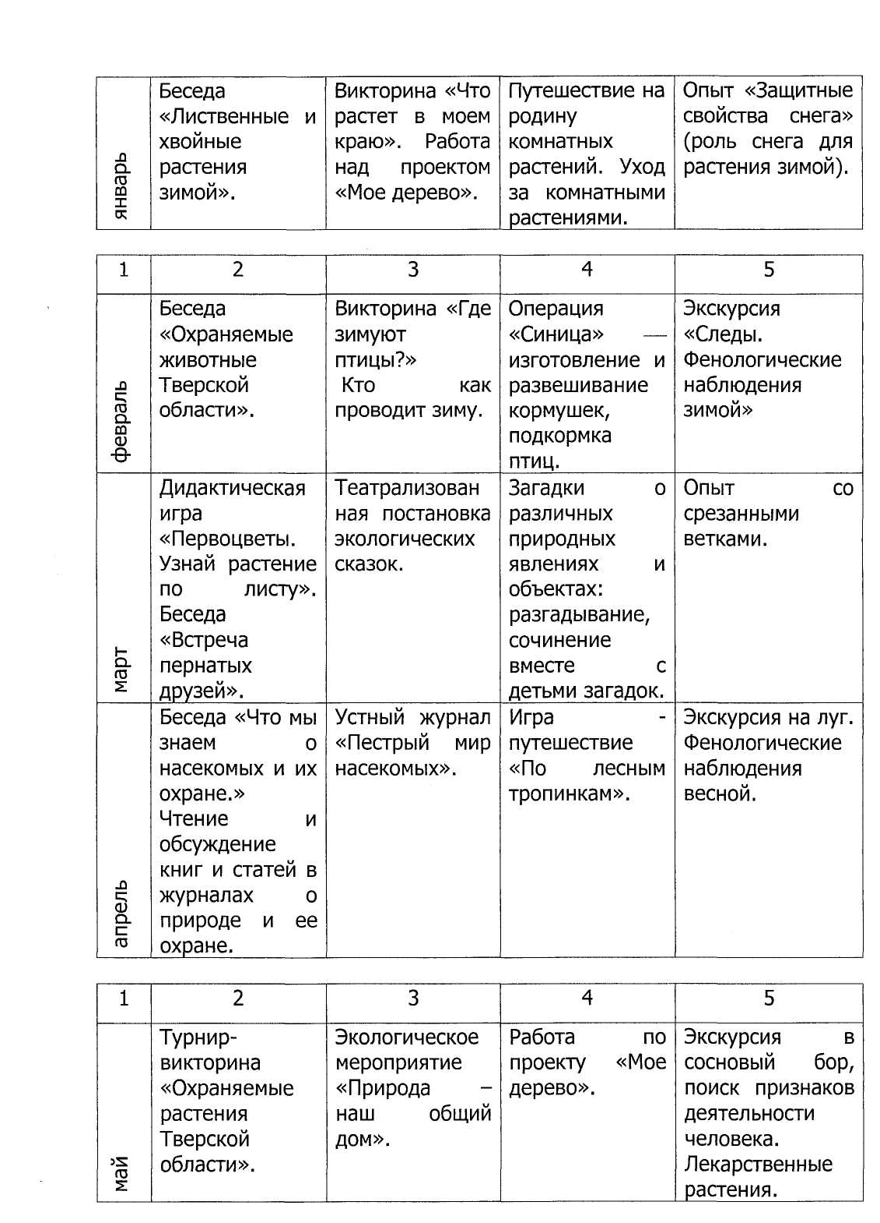
Приложение 7 Анкета «Экологическое воспитание детей»

- Ф.И.О.
- Знаете ли вы, что такое экология, что она изучает, чем занимается?
- Интересует ли Вас лично проблема экологического воспитания детей?
- Ощущаете ли вы по ребенку, что в ГПД уделяется внимание
экологическому воспитанию? В чем это проявляется? (ребенок много
рассказывает, просит завести животное, растение дома, обращает внимание на
окружающую его природу, просит вывести его в парк, лес, просит почитать о
природе и т.д.).
- Как вы сами относитесь к природе, любите животных, птиц?

- Поддерживаете ли Вы проводимую в ГПД работу по экологическому
воспитанию младших школьников? В чем это проявляется? (беседа с ребенком о
природе, приобрели животных, подкармливаете птиц, выбираетесь чаще на
природу, проводите наблюдения с детьми за природными объектами, сажаете
деревья, охраняете природу).
- Знакомите ли детей с правилами поведения в природе? Нужно ли это
делать?
- Как оцениваете работу в ГПД по данному вопросу?
- Ваши предложения, пожелания.
Приложение 6
Тема. Путешествие на родину комнатных растений. Уход за комнатными растениями.
Цель: познакомить учащихся с большим разнообразием комнатных растений, со значением комнатных растений в жизни человека, с правилами ухода за комнатными растениями.
Оборудование: карта полушарий, рисунки комнатных растений и живые объекты на подоконниках, плакат "Правила ухода за комнатными растениями".
Литература:
1. АстафьваВ.Н., Черданцева А.Ф. Советы по домоводству: Уход за комнатными
растениями. - Минск: Полымя, 1993. - 412сю
2. Большакова М.Д. Модели для ознакомления младших школьников с
комнатными растениями // Начальная школа. - 1996. -№3. - С.48-49.
- Горова Т. Амараллис // Юный натуралист. - 1991. - №10. - С.35-37.
- Семенов Д. Скромное обаяние колючек // Юный натуралист. - 1992. - №2-3. - С.
36-41.
Ход занятия.
Учитель: - Сегодня мы совершим путешествие на родину комнатных растений и познакомимся с правилами ухода за комнатными растениями.
- Большинство комнатных растений зимой, как и в другие времена года, бывают зеленые. Некоторые даже цветут зимой. Почти все комнатные растения привезены к нам из теплых стран, где не бывает зимы - это тропические и субтропические леса и горные районы Южной Америки, Африки, Азии (Эти страны учитель показывает по карте) Поэтому комнатные растения весь год держат в теплых помещениях. Почти у всех комнатных растений названия экзотические и с первого раза не всегда запоминаются. И поэтому нередко придумывают названия, которые напоминали бы уже известные дикие и садовые растения.
Есть такое комнатное растение - абутилон. Вероятно, под этим именем знают его немногие. Листья у него похожи на кленовые. Конечно же, это комнатный клен.
- А у нас в классе есть такое растение? (Дети находят это растение на
подоконнике).
- А что такое пеларгония? А это, оказывается, одно из самых
распространенных и красивых растений - герань.
Амариллис знаком многим. Я вам сейчас его опишу, и вы найдете это растение у нас. Это растение с яркими красными цветками. Имеет крупную мясистую луковицу наполовину спрятанную в землю, а от нее отходят большие ремневидные, блестящие кожистые листья.
Мощная цветочная стрелка без листьев, а на конце ее зонтики собраны от двух до четырех крупных цветков.
- Найдите такое растение у нас в классе? (Дети находят растение)
Это растение родом из Южной Америки. А получили это красивое растение селекционеры путем скрещивания нескольких видов и получили самые разнообразные окраски (показываю картинки разных видов амариллиса) нежно-розовые, белые, оранжевые, кремовые, темно-вишневые и пестрые.
- Сегодня мы поговорим еще об одном очень распространенном комнатном
растении - бегонии. Это растение было привезено также из тропических лесов
Южной Америки. Бегонии бывают кустовидными, травянистыми. Открыл
растение в XVII веке натуралист Шарль Плюмье и назвал его так в честь
губернатора Сан-Даминго Михаэля Бегона.
В настоящее время известно более двух тысяч различных видов бегонии. У нас в классе есть только один вид - это бегония изумрудная (показывает учитель). Бегонии выращивают ради живописных по своей окраске листьев или крупных, ярко окрашенных цветков.
Подробно поговорим еще об одном очень известном комнатном растение (Учитель подходит к подоконнику и показывает на кактус)
- Как называется это растение? (Ответы детей)
- Конечно, растение это - кактус. Когда-то давно в эволюции растений на
Земле произошло маленькое чудо - возник далекий предок кактусов. И
совершенно независимо от других растений появилось удивительное количество
просто фантастических форм (показ рисунков различных видов кактусов), часто
совершенно непохожих друг на друга. Основное отличие кактусов от всех
остальных растений - опушенные пятнышки, равномерно распределенные по
стеблю (показ на живом растении). Именно на них растут колючки, а у
большинства видов появляются бутоны и отростки.
Распространено мнение, что кактусы растут в пустынях. Это верно лишь отчасти. Только небольшая часть видов действительно приспособилась к суровым условиям американских пустынь. Остальные же встречаются в степях, лесах, горах, прибрежных зонах. Необычное разнообразны размеры, форма стебля, окраска, цветки этих растений.
- А как же человек должен заботиться о комнатных растениях, чтобы они
радовали нас буйным цветением и всю долгую зиму напоминали нам яркую зелень
жаркого лета?
Рассказ учителя сопровождается показом.
- Расставляя комнатные растения, надо следить, чтобы они были хорошо
освещены. Высокие растения не должны загораживать от света низкие. Лучше
всего комнатные растения ставить на специальные подставки или помещать в
подвесные кашпо на некотором удалении от окна. Не рекомендуется ставить эти
растения на окне, так как они не пропускают в помещение часть света. Да и
самому растению это не всегда полезно. Весной и летом они будут страдать от
солнечных ожогов. В солнечные дни будут сильно нагреваться цветочные горшки,
а значит и почва в них. Это ухудшит жизнь корней. Осенью и зимой, наоборот,
растения будут страдать от холода. Сильно страдают они и от сквозняков.
Если растения приходится ставить на подоконник, то их устанавливают на деревянные подставки. Между окном и цветочным горшком укрепляют дощечку или фанерку. Эта преграда уменьшает зимой охлаждение почвы в горшке, а летом - ее перегревание.
Как ухаживать за комнатными растениями (с показом учителя)
- Поливайте растение водой комнатной температуры летом каждый день, зимой -
реже, но следите, чтобы почва в горшках была влажной. Кактусы поливайте летом
через два-три дня, а зимой - один-два раза в две недели. Поливайте из лейки,
сбоку, а не с верху.
- Палочкой разрыхлите поверхность почвы, чтобы к корням поступал воздух.

- Вытирайте пыль с крупных гладких листьев влажной тряпкой. Растения с
маленькими и опушенными листьями опрыскивайте водой.
- Регулярно ножницами срезайте с растений сухие листья и веточки. Следите за
чистотой цветочных горшков и подставок.
Комнатные растения удивительны не только своей красотой. На некоторых из них можно вырастить плоды. Так, у многих цветоводов плоды созревают на комнатных лимонах. Вкусные плоды можно вырастить на комнатном инжире.
- В помещениях часто выращивают растения, похожее на крапиву. Его так и
зовут - крапивка, а научное название - плентрантус. Утверждают, что это растение
выделяет запах, изгоняющий из помещений моль и мух.
- А вот еще одно интересное растение - пеларгония душистая (Показ
картинки). Листья этого растения выделяют душистые вещества, которые
освежают воздух в комнатах, очищают его от вредных примесей.
- Ребята, а какое еще значение имеют комнатные растения в жизни человека?
(Ответы детей).
- Комнатные растения выделяют кислород, радуют нас яркой зеленью и
прекрасным цветением удивительно красивых цветков.

